14. EJERCICIOS IF-NOT(!)

Ejercicio 1. Número no positivo
Escribe un programa que pida un número entero por teclado y muestre un mensaje solo si el número NO es positivo.
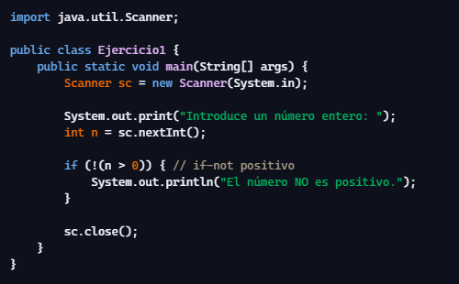

Ejercicio 2. No es mayor de edad
Pide la edad de una persona y muestra “No es mayor de edad” si NO tiene 18 años o más.
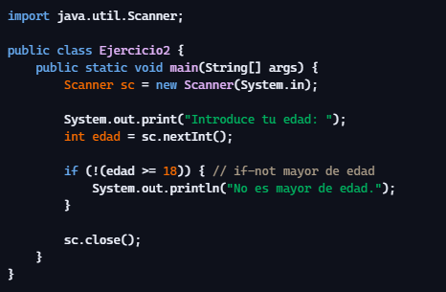

Ejercicio 3. No es par
Escribe un programa que lea un número entero y muestre “El número NO es par” si el número no es par.
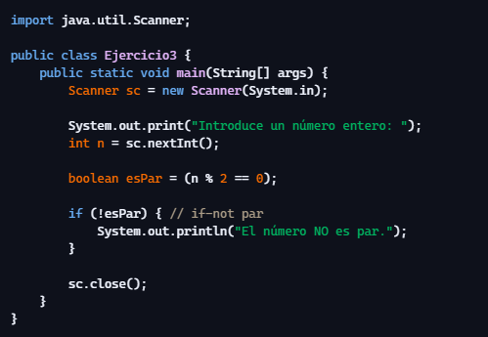

Ejercicio 4. Usuario no autorizado
Define una variable boolean autorizado. Si no está autorizado (autorizado == false), el programa debe mostrar “Acceso denegado”.
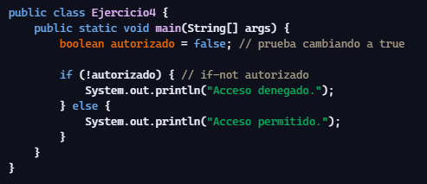

Ejercicio 5. No está dentro del rango
Pide un número y muestra “El número NO está entre 10 y 20” si el número no pertenece al intervalo cerrado [10, 20]
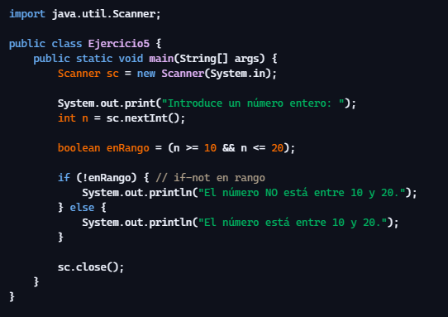

Ejercicio 6. No es vocal
Pide un carácter por teclado y muestra “No es vocal” si el carácter no es una vocal minúscula.
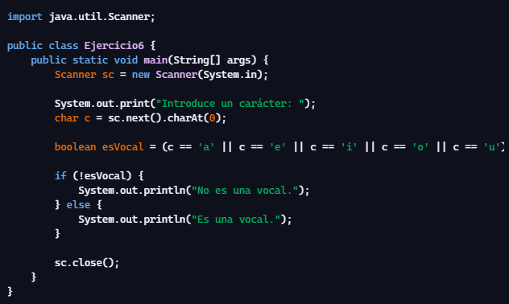

Ejercicio 7. No está lloviendo
Crea una variable booleana (lloviendo). Si no está lloviendo, muestra “Puedes salir sin paraguas”
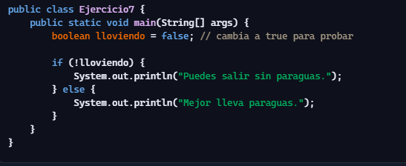

Ejercicio 8. No coincide la contraseña
Pide una contraseña y comprueba si no coincide con 1234. Si no coincide, muestra “Contraseña incorrecta”.
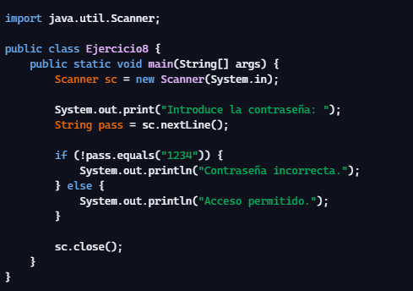

Ejercicio 9. No es fin de semana
Pide un número del 1 al 7 representando el día de la semana.
Si el día no es sábado (6) ni domingo (7), muestra “Hoy toca trabajar”
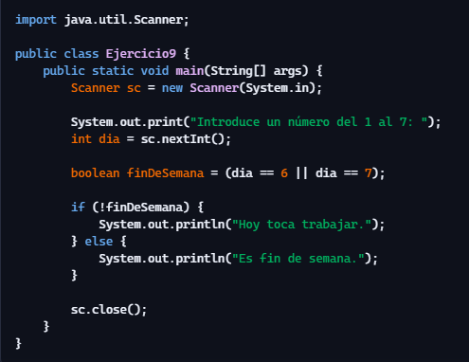

Ejercicio 10. No hay stock
Crea una variable int stock. Si no hay stock ( es decir, si stock == 0) , muestra “Producto agotado”.
